ONLUK VE BİRLİK KAVRAMI
0, 1, 2, 3, 4, 5, 6, 7, 8, 9 sayıları bir rakamla yazıldığı için bir basamaklı doğal sayılardır.
10, 11,12,……, 99 sayıları iki rakamla yazıldığı için iki basamaklı doğal sayılardır.
İki basamaklı doğal sayıların en küçüğü; 10, en büyüğü ise 99’dur.

Aşağıdaki doğal sayıların onluk ve birliklerini yazalım.
47 = 4 onluk + 7 birlik
35 =….. onluk + …. birlik
20= ….. onluk + …. birlik
26 = ….. onluk + …. birlik
10 = ….. onluk + …. birlik
53 = ….. onluk + …. birlik
31 = ….. onluk + …. birlik
66 = ….. onluk + …. birlik
72 = ….. onluk + …. birlik
81 = ….. onluk + …. birlik
99 = ….. onluk + …. birlik
80 = ….. onluk + …. birlik
7 = ….. onluk + …. birlik
58 = ….. onluk + …. birlik
63 = ….. onluk + …. birlik
79 = ….. onluk + …. birlik
48 = ….. onluk + …. birlik
33 = ….. onluk + …. birlik
2 = ….. onluk + …. birlik
15 = ….. onluk + …. birlik
67 = ….. onluk + …. birlik

32 = 3 onluk + 2 birlik
.…. = 1 onluk + 3 birlik
.…. = 6 onluk + 0 birlik
….. = 9 onluk + 2 birlik ….. = 5 onluk + 8 birlik ….. = 4 onluk + 1 birlik
….. = 0 onluk + 6 birlik ….. = 7 onluk + 0 birlik
….. = 8 onluk + 7 birlik ….. = 5 onluk + 1 birlik
….. = 3 onluk + 6 birlik ….. = 1 onluk + 1 birlik
….. = 2 onluk + 3 birlik ….. = 3 onluk + 7 birlik
….. = 8 onluk + 9 birlik ….. = 6 onluk + 5 birlik
….. = 2 onluk + 5 birlik ….. = 9 onluk + 8 birlik
….. = 7 onluk + 7 birlik ….. = 4 onluk + 0 birlik
….. = 0 onluk + 1 birlik
….. = 0 onluk + 9 birlik
AYNUR CEYLAN

Aşağıdaki tablolardaki noktalı yerleri doldurunuz.
3 onluk | 4 birlik | ……onluk | ……birlik | ……onluk | ……birlik
34 |  | ……….. |  | ………..

….. onluk | …… birlik | ……onluk | ……birlik | ……onluk | ……birlik
………. |  | ………. |  | ………

…. onluk | ….. birlik | ……onluk | ……birlik | ……onluk | ……birlik
……… |  | ……….. |  | ………..

….. onluk | ….. birlik | ……onluk | ……birlik | ……onluk | ……birlik
………. |  | ………. |  | ………

HECE BİLGİSİ
Ağzın bir hareketiyle söylenen sese ya da ses topluluğuna ___________ denir.
HECELERİN ÖZELLİKLERİ
Ben örnek verdim. Diğer örnekleri siz yazın lütfen.
► Bir harfli heceler : a, ____, ____, ____, ____, ____, ____, ____ (Sesli harfler aynı zamanda hecedir.)

► İki harfli heceler : al, el, ol, öz, _______, _______, _______, _______, ________

► Üç harfli heceler : alt, ört, çık, köz, _______, _______, ________, ________, ________

► Dört harfli heceler : Mert, dert, mart, şart, __________, ___________, _____________

 Aşağıdaki sözcükleri örnekteki gibi hecelerine ayırınız.
BUNU BİLELİM : Her hecede sadece bir sesli harf bulunur.

kelebek = ke – le – bek | karınca =
şemsiye = | patates =
salyangoz = | Trabzon =
kamyonet = | program =
ilköğretim = | bahçıvan =
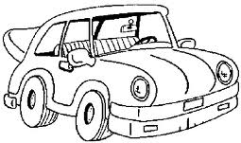

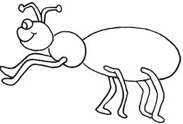
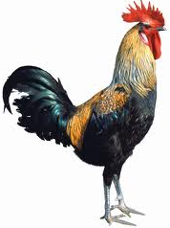
 Aşağıdaki resmini gördüğünüz varlıkların adlarını oluşturan hecelerden unutulanları, boş kutulara yazıp tamamlayınız.

.to..bi.
...si..
..rın..
...oz

BUNU BİLELİM : Bir sözcüğün kaç heceden oluştuğunu bulmak için o sözcükteki sesli (ünlü) harfleri sayabiliriz. Örnek : A – ta – türk ➔ 3 hece

 Aşağıdaki sözcüklerin hece sayılarını yazınız.
bilgisayar ➔ | 4 | İstanbul ➔ |  | Cumhuriyet ➔
dürüst ➔ |  | çalışıyorum ➔ |  | zürafa ➔
merdiven ➔ |  | mevsim ➔ |  | arkadaşlarımla ➔
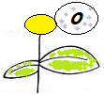
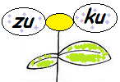
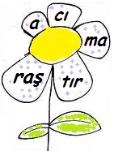
 Aşağıdaki çiçeklerin yapraklarında karışık olarak verilmiş hecelerden sözcükler oluşturup piramide yerleştiriniz. Her bir çiçeğin yaprak sayısı piramidin bir basamağındaki kutu sayısına eşittir. (Örneği inceleyiniz.)
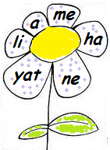

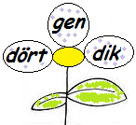
ku
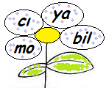

Mikrobun Etkileri
Mikrop, çöpler arasında yaşıyordu sırada sokakta oynayan çocukların topu çöplüğe kaçtı.Mikrop,hemen topun üzerine çıktı. Sonra da topu alan Ahmet’in eline geçti. Ahmet eve döndüğünde ellerini yıkamadan yemeğe oturdu.Mikrop,Ahmet’in elinden ekmeğe geçerek vücuduna girdi gece Ahmet çok hastalandı. Babası doktor çağırdı. Doktor Ahmet’e, okulda aşı olup olmadığını sordu. Ahmet iğneden korktuğu için aşıdan kaçmıştı. Ama şimdi tam on iğne olması gerekiyordu. Ahmet iğneleri olunca iyileşti. Artık temizliğin ve aşının önemini anlamıştı.

Aşağıdaki cümleleri metne göre tamamlayınız
1.Mikrop………………………………… yaşıyordu.
2.Ahmet ……………………………………………. yemeğe oturdu.
3.Ahmet hastalanınca babası ……………………………….. çağırdı.
4.Ahmet okuldan ……………………………………………………….. kaçmıştı.
5.Ahmet iyileşmek için ………………………………… oldu.
6.Ahmet artık ……………………………………. önemini anlamıştı.

Doğru mu, Yanlış mı?
( ) Çöplüğe kaçan topu Ahmet aldı.
( ) Ahmet, yemeğe oturmadan önce ellerini yıkadı.
( ) Ahmet temizliğe çok fazla önem vermeyen bir çocuktu.
( ) Ahmet okulda tüm aşılarını olmuştu.
( ) Ahmet hastalanınca babası doktor çağırdı.

Aşağıdaki soru ve yanıtları eşleştiriniz
Mikrop nerede yaşıyordu?
On iğne oldu.

Mikrop Ahmet’in vücuduna nasıl girdi?
Çöplükte yaşıyordu.

Ellerini yıkamadan tutup yediği ekmekle girdi.
Ahmet niçin aşı olmamıştı?

Ahmet iyileşmek için neler yaptı?
İğneden korktuğu için aşı olmamıştı.

